Koncerts ‘’Manai tēvzemei’’.

Šī gada 10. novembrī Daugavpils pilsētas 23. pirmsskolas izglītības iestādes sagatavošanas grupu bērni un pieaugušie ar Latvijas svētkiem veltītu koncertprogrammu devās uz Sociālo lietu pārvaldes Dienas aprūpes centru personām ar garīga rakstura traucējumiem. Visā Latvijā notiek dažādi svinīgie pasākumi, tādēļ arī mūsu iestādes darbinieki un bērni sadarbībā Ar Latvijas sarkanā krusta organizāciju nolēma sagādāt koncertu Dienas aprūpes centra apmeklētājiem.
Koncerta laikā uzstājās sagatavošanas grupu bērni un pieaugušie ar mūsu Latvijai veltītām dziesmām, dzejoļiem un jautrām dejām. Ļoti patīkami bija vērot, ka šīs iestādes iemītniekiem iepatikās mūsu organizētais pasākums, jo viņi sirsnīgi skandēja dziesmas un dzejoļus kopā ar mums. Uzstāšanās nobeigumā mūsu iestādes bērni un darbinieki pasniedza saldu dāvanu torti ar uzrakstu ‘’Latvija’’, savukārt centra vadītāja Nonna Jakubovska pateicās mums, uzdāvinot iestādes apmeklētāju pašu rokām darinātu ‘’Eņģeļi’’, bet bērniem tika pasniegti izšūti ‘’Laimes briedīši’’. Organizētajā pasākumā valdīja ļoti patīkama un mājīga atmosfēra. Sirsnīgi pateicamies pasākuma organizētājiem : Latvijas sarkanajam krustam, iestādes vadītājam Vadimam Vasiļjevam, mūzikas skolotājām Lidijai Breskai, Eleonorai Lipskai, pirmsskolas skolotājai Alīnai Viršutai, kā arī mūsu bērniem Markam Čerņecovam, Raivo Dzjatlovam, Margaritai Ivanovai, Jeļizavetai Jerohinai, Artjomam Kazanovam, Maksimam Ivaņonokam, Karrinai Giloveiņai un Annai Vačiļai par talantīgu uzstāšanos! Turpināsim šo tradīciju arī nākamgad.
Lai visiem ir gaišs svētku noskaņojums!
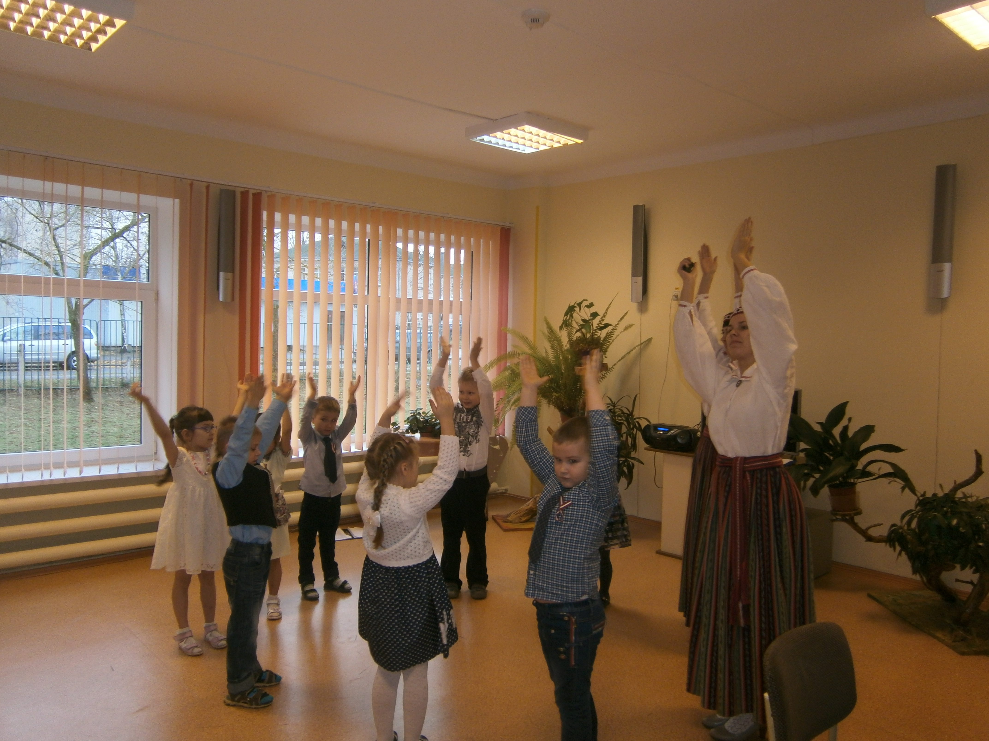
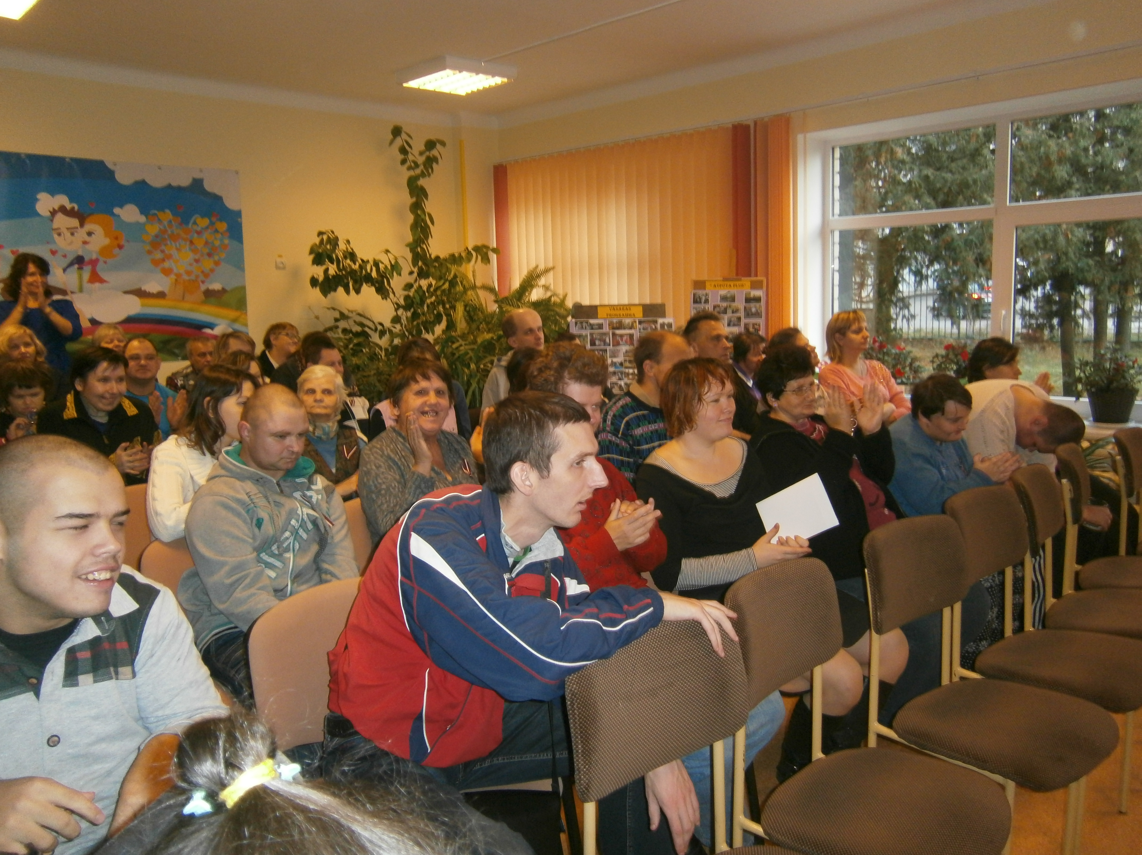
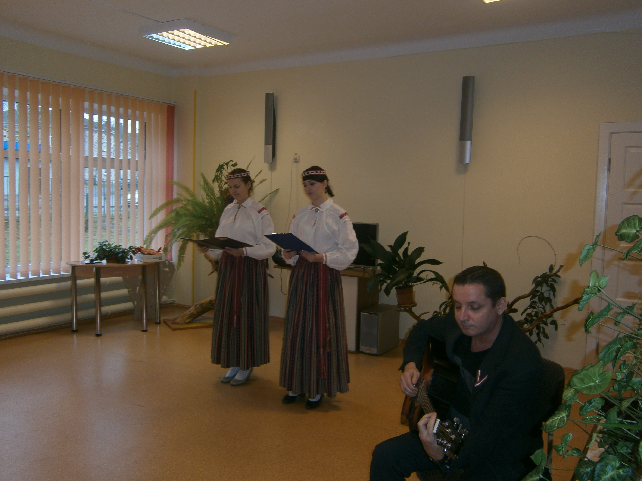

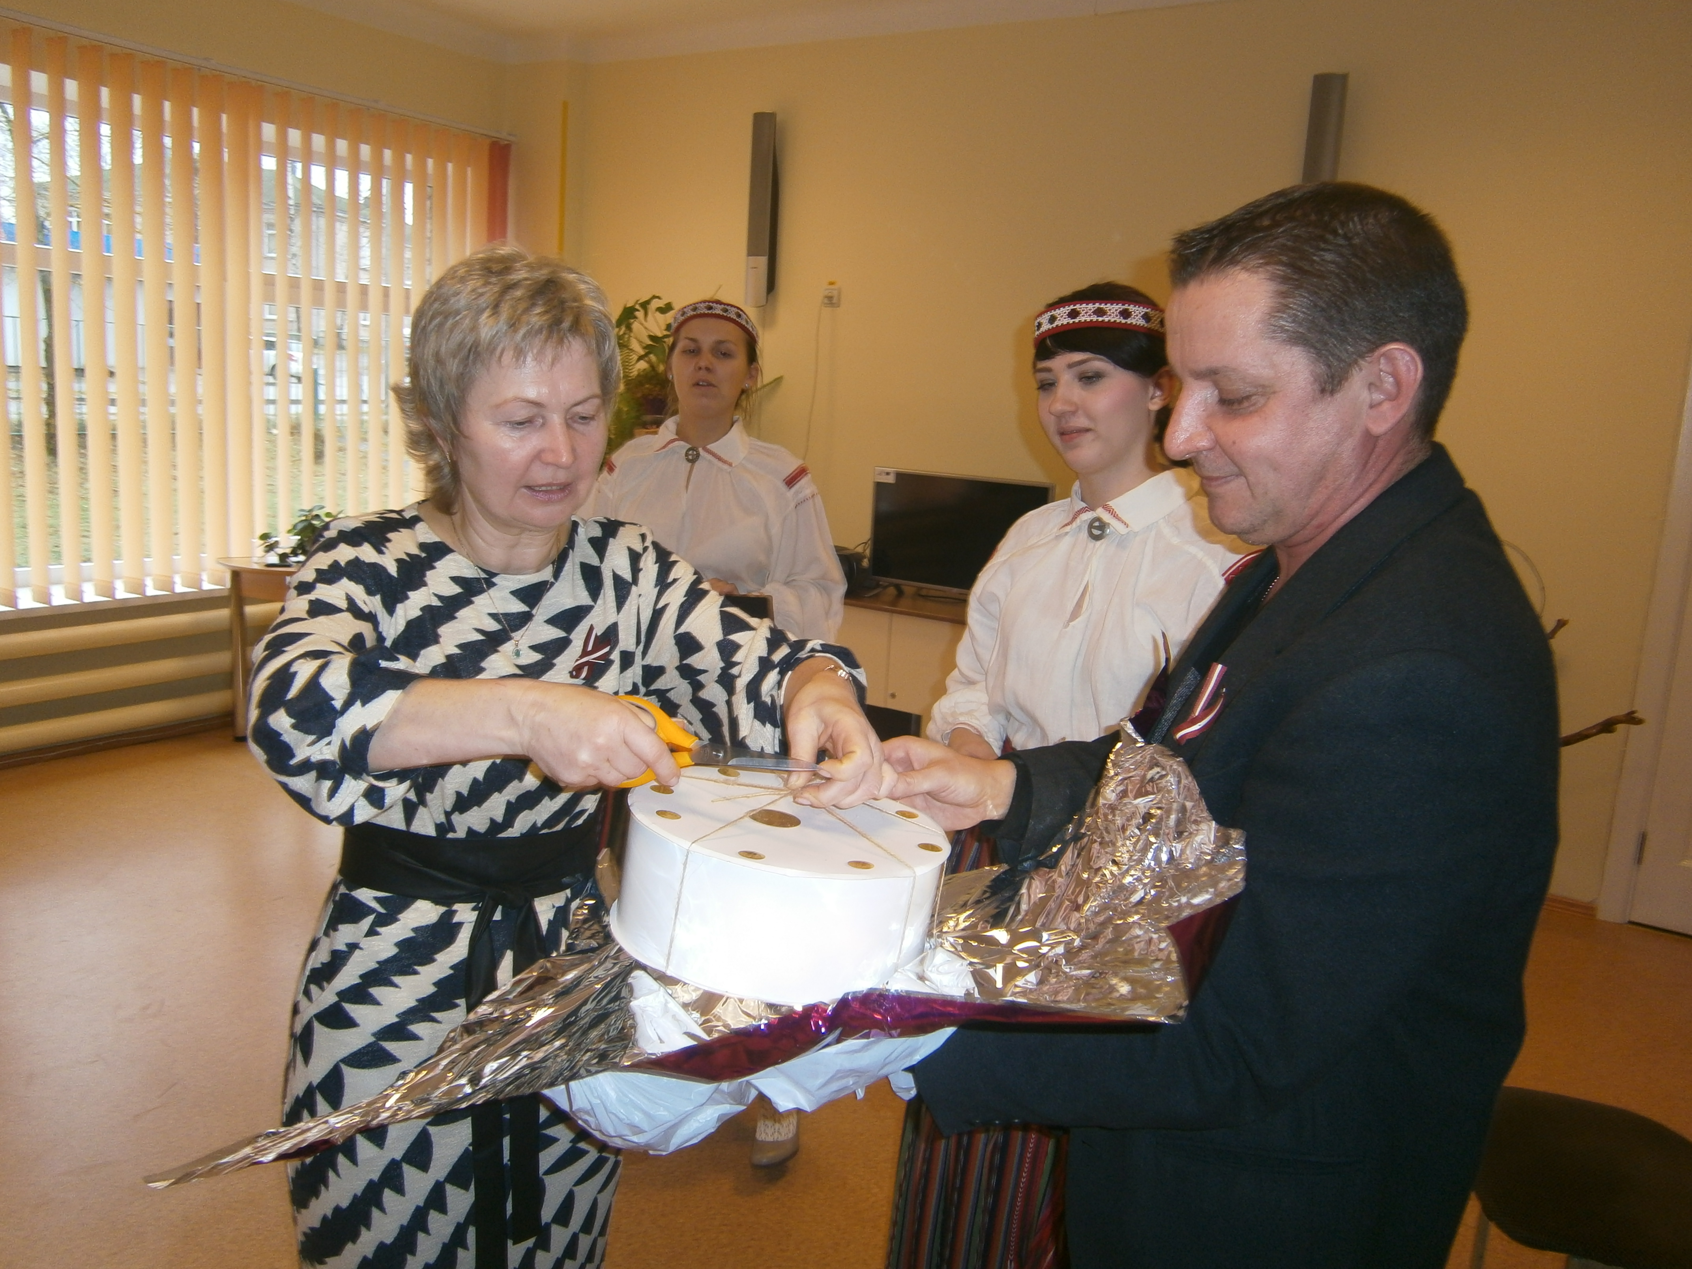

Informāciju sagatavoja
Daugavpils 23. pirmsskolas izglītības iestādes
Vadītāja vietniece
Vita Kazanova
Tālr. 65442794.

